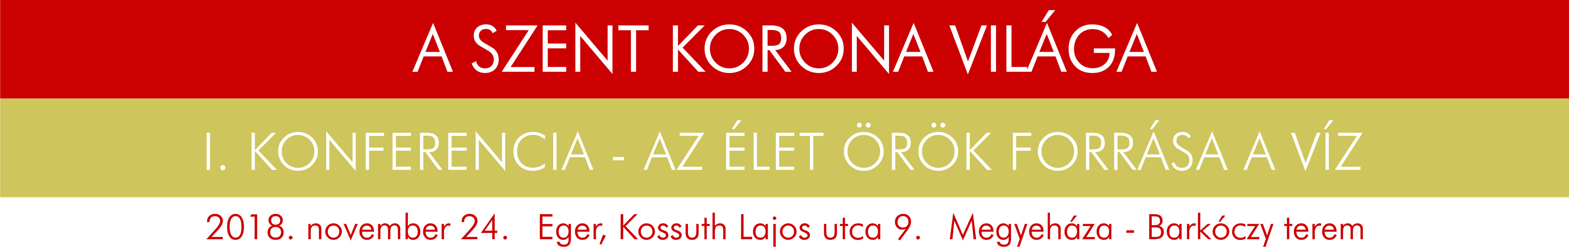
REGISZTRÁCIÓS LAP
A konferencia ingyenes, de regisztrációhoz kötött! A lap kitöltésével és visszaküldésével ön jelentkezik, hogy részt kíván venni 2018. november 24-én Egerben A SZENT KORONA VILÁGA elnevezésű konferencián.
név:
lakcím:
e-mail cím:
telefonszám: (nem kötelező)
A rendezvényen kétfogásos ebéd és vacsora kerül kínálásra, mely egy főételből és egy desszertből áll. Ez nem kötelező jellegű és önköltséges. Mindkettőnek az ára 2.000 Ft. Amennyiben igényel étkezést, a menü kiválasztása után az A vagy B betű beírásával jelezze! Vegetáriánus lehetőség a B menük köretének dupla adagja és desszert. Amennyiben ezt választja, akkor írjon be V betűt. Vegán igény esetén telefonos egyeztetés szükséges.

EBÉD
A | Vargányás bakonyi sertésszelet, túrós csuszával  Somlói galuska
B | Jércemell roston négysajt mártással, parajos gnocchival  Somlói galuska
VACSORA
A | Cigánypecsenye, tepsis burgonyával, csemege uborkával  Mandulás brownie meggyhabbal
B | Jércemell kecskesajttal sütve zöldséges rizottóval  Mandulás brownie meggyhabbal
A igényelt étkezés árát a Hun Fokos Szövetség Hagyományőrző Egyesület bankszámlájára szíveskedjen elutalni legkésőbb november 21-i számlára érkezéssel. ( Polgári Bank 61200436-10002261 ) Ennek elmulasztása esetén az étkezés nem tekinthető megrendeltnek, és utólagosan a helyszínen sem lesz már erre lehetőség! A közlemény rovatban fel kell tüntetni az igénylő nevét és a „konferencia étkezés” megjegyzést! A fizetésről kiállított számla a rendezvényen, a beregisztráláskor vehető át.
A konferencia teljes ideje alatt korlátlan kávé, forrásvíz és pogácsa fogyasztására lesz lehetőség, melyre a beregisztráláskor kapott nyakba akasztható regisztrációs kártya viselése alapján lesz jogosult.
A kitöltött regisztrációs lapot szíveskedjen legkésőbb november 22-ig az alább található internetes elérhetőségek valamelyikére elküldeni. Ezt követően visszaigazolást fog kapni e-mailben a regisztráció sikerességéről!

